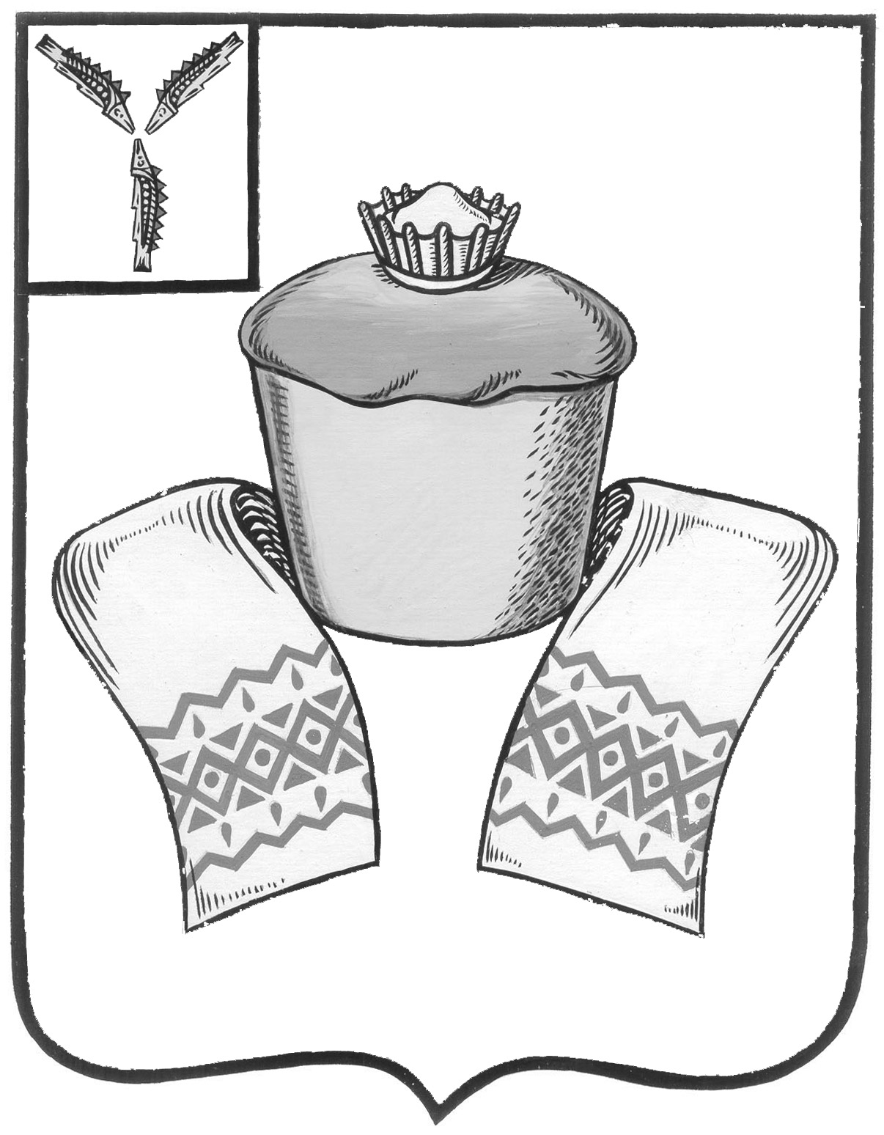
АДМИНИСТРАЦИЯ
ФЕДОРОВСКОГО МУНИЦИПАЛЬНОГО РАЙОНА
САРАТОВСКОЙ ОБЛАСТИ

П О С Т А Н О В Л Е Н И Е

06.10.2017 218
От_______________№_____________

р.п. Мокроус

О внесении изменений в план проверок
в сфере бюджетных правоотношений
в муниципальных учреждениях
Федоровского муниципального района
на 2017 год

В соответствии с Федеральным законом от 06.10.2003г. № 131-ФЗ «Об общих принципах организации местного самоуправления в Российской Федерации», Бюджетным Кодексом Российской Федерации, Уставом Федоровского муниципального района, Постановлением администрации Федоровского муниципального района Саратовской области от 18.04.2016г. № 96 «Об утверждении порядка осуществления полномочий органом внутреннего муниципального финансового контроля по внутреннему муниципальному финансовому контролю в Федоровском муниципальном районе» администрация Федоровского муниципального района Постановляет:
Внести изменения в постановление администрации Федоровского муниципального района от 06 декабря 2016 года №342, изложив приложение к постановлению в новой редакции согласно приложению.

Глава Федоровского
муниципального района А.А. Гречихо

Приложение к постановлению
№ 218 от 06.10.2017г.

ПЛАН
проведения проверок в сфере бюджетных правоотношений в муниципальных учреждениях Федоровского муниципального района
на 2017 год
№ п/п | Наименование объекта проверки | Наименование контрольного мероприятия | Проверяемый период | Месяц проведения проверки | Примечание
1. | Семеновское муниципальное образование Федоровского муниципального района Саратовской области | Проверка финансово-хозяйственной деятельности | 2014-2016 | Январь-февраль 2017 года
2. | Калужское муниципальное образование Федоровского муниципального района Саратовской области | Проверка финансово-хозяйственной деятельности | 2014-2016 | Март 2017 год
3 | Мунинское муниципальное образование Федоровского муниципального района Саратовской области | Проверка финансово-хозяйственной деятельности | 2014-2016 | Апрель – май 2017 года
4 | Мокроусское муниципальное образование Федоровского муниципального района Саратовской области | Проверка финансово-хозяйственной деятельности | 2014-2016 | Май - июнь 2017 года
5 | Федоровское муниципальное образование Федоровского муниципального района Саратовской области | Проверка финансово-хозяйственной деятельности | 2014-2016 | Июль-август 2017 года
6 | Морцевское муниципальное образование Федоровского муниципального района Саратовской области | Проверка финансово-хозяйственной деятельности | 2014-2017 | Декабрь 2017 года

